
Colegio Nuestro Tiempo - R.B.D.: 14.507-6
Teacher of English Language: Francisca Alvarez P.
Profesor de Artes Musicales: Cristóbal Baeza
Guía de trabajo N°27
Idioma extranjero: Inglés y Artes Musicales
Tercero Básico
Semana 27

Name: ____________________________________________________________ Date: October 13th , 2020

Total score: 22 points Score: ____________
Objective | To reinforce objects of the house

Vocabulary Unit 3: I Where do people live?
My house.
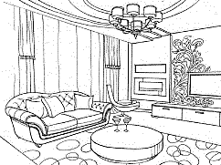 | 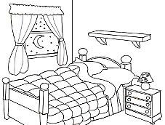 | 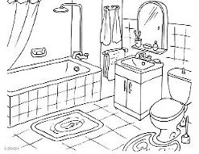 | 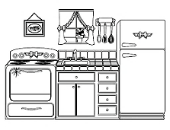 | 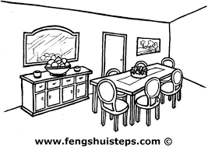 | 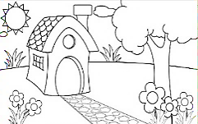
LIVING ROOM  /living rum/  Sala de estar | BEDROOM  /bed rum/  Dormitorio | BATHROOM  /baz rum/  Baño | KITCHEN  /kitchen/  Cocina | DINING ROOM  /daining rum/  Comedor | GARDEN  /garden/  Jardín
Personal pronouns
I am | You are | We are | They are | He is | She is
Yo soy | Tú eres | Nosotros somos | Ustedes son | Él es | Ella es

Objects of the house https://www.youtube.com/watch?v=L3nigtEU7rE – Maple Leaf Learning
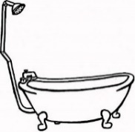 |  | 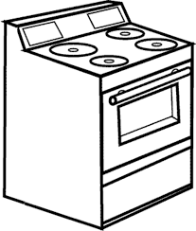 | 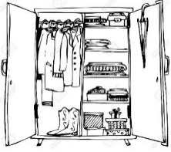 | 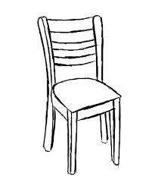 | 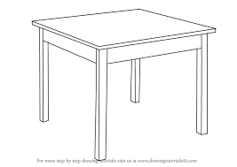
BATH  /baz/  Tina/Bañera | TOILET  /toilet/  inodoro | STOVE  /stouv/  cocina | WARDROBE  /wardroub/  Armario/closet | CHAIR  /cheir/  Silla | TABLE  /teibl/  Mesa

Activity
1. Encuentra los objetos de la casa en la sopa de letra. (12 pts)
Words
1) Door
2) Window
3) Chair
4)Table
5) Sofa
6)Lamp
7)Toilet
8)Bath
9) Bed
10) Wardrobe
11) Stove
12) Fridge
T | A | W | I | N | D | O | W | A | I
A | B | J | K | O | P | Q | R | S | F
B | W | A | R | D | R | O | B | E | R
L | C | Z | A | U | Y | W | E | B | I
E | D | W | E | D | S | B | D | C | D
J | E | Y | T | O | W | A | L | Z | G
K | F | L | S | O | I | T | B | Y | E
C | H | A | I | R | A | H | F | W | A
L | P | M | W | E | S | O | G | X | P
M | O | P | Z | I | T | M | H | A | N
Q | N | S | Y | T | O | I | L | E | T
R | T | E | H | U | V | N | W | P | Q
S | O | F | A | L | E | T | S | A | D

II. Une los objetos de la casa con su traducción al español. (6 pts)

LAMP Armario

STOVE Inodoro

CHAIR Lámpara

BATH Cocina

TOILET Silla

WARDROBE Tina/ bañera

III. Complete the name of the object of the house.(4 pts)



F _ i _ G _ | W _ r _ r _ b _ | T _ i _ e _ | S _ o _ e
Diccionarios y traductores online:

Deepl: https://www.deepl.com/translator
Linguee: https://www.linguee.es/
Spanishdict:https://www.spanishdict.com/

Actividad Música
Objetivo: interpretar con la voz y la ayuda de instrumentos una canción del folclor chileno La Jardinera

¡Hola! ¿cómo están?
Espero que súper bien.

Esta semana recordaremos una de las canciones más importantes de la música chilena, se trata de una de las tantas canciones folclóricas que recopiló Violeta Parra.

La canción se llama La Jardinera y la versión que escucharás es de un amigo llamado Ricardo Ruz.

Pueden acceder desde el siguiente enlace: https://youtu.be/y0vBl3A6hV4

Para olvidarme de ti
Voy a cultivar la tierra
En ella espero encontrar
Remedio para mi pena
Aquí plantaré el rosal
De las espinas más gruesas
Tendré lista la corona
Para cuando en mi te mueras

Para mi tristeza violeta azul
Clavelina roja pa' mi pasión
Y para saber si me corresponde
Deshojo un blanco manzanillón
Si me quiere mucho, poquito o nada
Tranquilo queda mi corazón

Creciendo irá poco a poco
Los alegres pensamientos
Cuando ya estén florecidos
Irán lejos tus recuerdos
De la flor de la amapola
Seré su mejor amiga
La pondré bajo la almohada
Para dormirme tranquila

Para mi tristeza…

Cogollo de toronjil
Cuando me aumenten las penas
Las flores de mi jardín
Han de ser mis enfermeras
Y si acaso yo me ausento
Antes que tu arrepientas
Heredarás estas flores
Ven a curarte con ellas

Finalmente te invito a responder las siguientes preguntas:
  - ¿Te gustó la canción?
  - ¿Se parece a alguna que ya conocías?
  - ¿Te gustó el estilo de esta versión?
  - ¿Conoces alguna otra versión de esta canción?

Si puedes, envíame un vídeo en el que cantes la canción, puedes invitar a tus familiares a cantar contigo.
Recuerda!! : En caso de tener dudas o consultas sobre las actividades de alguna guía, no duden en escribir al correo idiomaextranjeroingles.cnt@gmail.com o a crisbamusica@gmail.com . Así mismo, si es posible tomar fotos y/o enviar las guías de trabajo realizadas para ser revisadas y entregar retroalimentación de sus trabajos.

